1. Пользователь должен выбрать временной интервал.
2. При необходимости можно задать облачность.
3. Необходимо выбрать зоны интереса
4. При поставленной галочке напротив “Перевод в GeoTIFF” появляется возможность выбрать набор каналов из B2-B8 или B2-B11
5. Галочка напротив “Создать изображение” создаст изображения из имеющихся .tiff файлов.
6. Если .tiff файлы уже имеются, то пункты 1-4 можно пропустить.
7. Нажатие на иконку папки откроет каталог программы

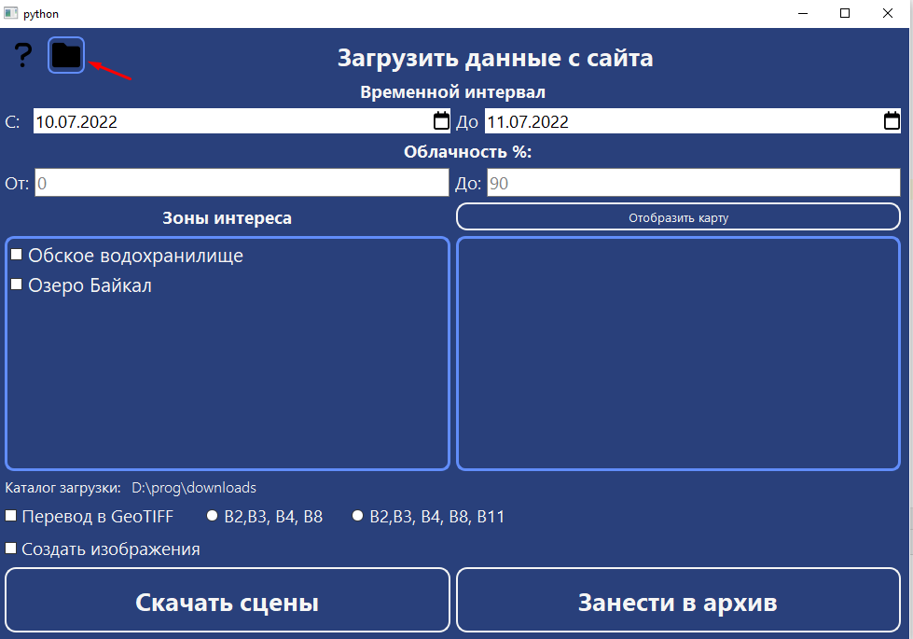

1. Нажатие на значок вопроса откроет эту инструкцию.
2. Кнопка “Занести в архив”, копирует скачанные снимки в архив, указанный в конфигурационном файле.

**Конфигурационный файл**

Файл Config.ini содержит информацию, необходимую для работы программы.

Адрес, логин, пароль, название платформы и тип продукта.

Чтобы добавить зону, нужно:

1. Добавить в zones название зоны интереса для отображения в интерфейсе
2. Добавить в zoneskeys название зоны интереса для программы и каталогов
3. Под Zones_tiles нужно добавить пары название = набор тайлов.
4. Под Settings_paths в переменной path_downloads можно указать каталог загрузки снимков.
5. В переменной path_archive указывается путь до архивного каталога

Пример заполнения конфигурационного файла.

